Drighetto Rebecca 849082

- Il pendolo semplice

obbiettivo: analizzare i dati raccolti in laboratorio relativi al moto di un pendolo semplice raggruppandoli in diagrammi con relativi errori.
strumenti:
- pendolo semplice, costituito da un'asta rigida di metallo, agganciata ad un supporto stabile, con un peso alla sua estremità
- cronometro digitale, utilizzato per la misurazione del periodo del pendolo.

descrizione: abbiamo cominciato l'esperienza misurando il tempo di oscillazione di 100 oscillazioni singole del pendolo e successivamente di 50 oscillazioni doppie, in modo tale da ridurre l'errore. Per piccole oscillazioni (θ<<1 rad), il moto del pendolo può essere ricondotto a quello di un oscillatore armonico semplice in cui la frequenza di oscillazione non dipende né dalla massa del peso né dall'ampiezza delle oscillazioni stesse (isocronismo).
Gli errori effettuati durante le misurazioni possono essere classificati come casuali, in quanto strettamente legati alla reazione di chi leggeva il cronometro.

dati 100 misurazioni: nella tabella seguente sono riportati i dati dei tempi di oscillazione del pendolo con i relativi scarti per le 100 misurazioni iniziali. Per ricavare lo scarto s, ci siamo serviti della formula:
s = ṫ - ti ,
dove ṫ = Σ ti /n = 2.06 s è il valor medio dei dati e ti rappresenta la misura i-esima.

Tempo (s) | Scarto (s) | Tempo (s) | Scarto (s) | Tempo (s) | Scarto (s) | Tempo (s) | Scarto (s)
1.94 | 0.12 | 2.03 | 0.03 | 2.08 | -0.02 | 2.00 | 0.06
1.99 | 0.07 | 2.04 | 0.02 | 2.06 | 0 | 2.03 | 0.03
2.06 | 0 | 2.03 | 0.03 | 2.04 | 0.02 | 2.12 | -0.06
2.00 | 0.06 | 2.04 | 0.02 | 2.04 | 0.02 | 2.04 | 0.02
1.99 | 0.07 | 2.04 | 0.02 | 2.08 | -0.02 | 2.08 | -0.02
1.98 | 0.08 | 2.02 | 0.04 | 2.12 | -0.06 | 2.06 | 0
1.99 | 0.07 | 2.04 | 0.02 | 2.06 | 0 | 2.18 | -0.12
2.03 | 0.03 | 2.04 | 0.02 | 2.10 | -0.04 | 2.12 | -0.06
1.98 | 0.08 | 2.04 | 0.02 | 2.12 | -0.06 | 2.08 | -0.02
1.99 | 0.07 | 2.08 | -0.02 | 2.03 | 0.03 | 2.04 | 0.02
2.06 | 0 | 1.94 | 0.12 | 2.16 | -0.10 | 2.14 | -0.08
2.01 | 0.05 | 2.06 | 0 | 2.05 | 0.01 | 2.08 | -0.02
1.98 | 0.08 | 2.08 | -0.02 | 2.09 | -0.03 | 2.08 | -0.02
2.02 | 0.04 | 2.10 | -0.04 | 2.10 | -0.04 | 2.12 | -0.06
1.98 | 0.08 | 2.08 | -0.02 | 2.08 | -0.02 | 2.14 | -0.08
2.06 | 0 | 2.13 | -0.07 | 2.16 | -0.10 | 2.09 | -0.03
2.04 | 0.02 | 2.08 | -0.02 | 2.04 | 0.02 | 2.02 | 0.04
2.04 | 0.02 | 2.01 | 0.05 | 2.18 | -0.12 | 2.03 | 0.03
1.99 | 0.07 | 2.00 | 0.06 | 2.10 | -0.04 | 2.25 | -0.19
1.99 | 0.07 | 2.08 | -0.02 | 2.08 | -0.02 | 2.16 | -0.10
2.02 | 0.04 | 2.10 | -0.04 | 2.00 | 0.06 | 2.03 | 0.03
1.99 | 0.07 | 2.08 | -0.02 | 2.14 | -0.08 | 2.08 | -0.02
2.08 | -0.02 | 2.07 | -0.01 | 2.08 | -0.02 | 2.07 | -0.01
2.02 | 0.04 | 2.05 | 0.01 | 2.14 | -0.08 | 2.04 | 0.02
2.06 | 0 | 2.18 | -0.12 | 2.03 | 0.03 | 2.04 | 0.02

elaborazione dati:
Come miglior stima del tempo di oscillazione abbiamo usato il valor medio dei dati sperimentali.
Ci siamo serviti della deviazione standard (σ_{t}) e della varianza (σ²_{t}) per stimare l'errore da attribuire al valor medio ottenuto dai dati raccolti. In ordine abbiamo calcolato prima la varianza, poi la deviazione standard e infine la deviazione standard della media e abbiamo ottenuto i seguenti valori:

σ²_{t} = Σ s_{i} ² / (n-1) = 0.266 / 99 = 0.0026 s ²

σ_{t} = √ σ²_{t} = 0.0518 s

σ‾ _{t} = σ_{t} / √n = 0.0518 / √100 = 0.0051 s.

Per stabilire se fosse possibile rigettare un dato significativamente diverso da tutti gli altri, ci siamo serviti del criterio di Chauvenet. Questo si basa sull'ipotesi che i dati seguano una distribuzione gaussiana. Per prima cosa abbiamo trovato il numero di deviazioni standard di cui il dato “sospetto” t* differisce dal valore medio ṫ:

t _{out} = (t*- ṫ) / σ_{t} = (2.25 - 2.06) / 0.05 = 3.8 corrispondente a una probabilità del 99.95 %.

Allora, la probabilità di avere un dato peggiore di t* è pari a

p= 1- 0.99995=5x10 ^{-4 .}

Per N=100 misurazioni, dunque, ci aspettiamo che il numero di dati peggiori di t* sia pari a n =Np=0.05. Secondo il criterio di Chauvenet, quando n < 0.5 il dato può essere considerato outlier e può non essere utilizzato per il calcolo di deviazione standard, varianza e deviazione standard della media.
Rifacendo i calcoli quindi troviamo:

ṫ= 2.061

σ²_{t} = 2.346 x 10 ⁻³

σ_{t} = 0.048

σ‾ _{t} = 0.0048

grafici: Allegato A su carta millimetrata
Abbiamo realizzato un istogramma con i dati raccolti. In ascissa sono riportati i dati sperimentali con un intervallo pari a σ/2= 0.02 s; in ordinata è riportata la frequenza dei dati calcolata con l'equazione (semplificata) di una curva gaussiana:

f(x)= frequenza/ (σ/2 x 99)

L'andamento dei dati riportati nel grafico segue di distribuzione normale secondo la legge di Gauss.

frequenza | Tempi (s)
2 | 1.94
0 | 1.96
2 | 1.98
6 | 2.00
8 | 2.02
18 | 2.04
18 | 2.06
20 | 2.08
12 | 2.10
3 | 2.12
5 | 2.14
4 | 2.16
3 | 2.18

Si procede allo stesso modo con i dati raccolti nelle misurazioni doppie, ovvero le 50 misurazioni dei periodi.
Si può già affermare che i dati raccolti sono più precisi in quanto la misurazione di due periodi consecutivi porta alla diminuzione di errori casuali legati alla lettura del cronometro.

dati 50 misurazioni:

In questo caso il valore medio del tempo di oscillazione risulta pari a:
ṫ = Σ ti / n = (205.14/ 50) = 4.105 s.

Tempo (s) | Scarto (s) | Tempo (s) | Scarto (s)
3.98 | 0.12 | 4.07 | 0.03
4.15 | -0.05 | 4.11 | -0.01
4.07 | 0.03 | 4.15 | -0.05
4.07 | 0.03 | 4.14 | -0.04
4.04 | 0.06 | 4.08 | 0.02
4.09 | 0.01 | 4.07 | 0.03
4.09 | 0.01 | 4.10 | 0
4.12 | -0.02 | 4.10 | 0
4.14 | -0.04 | 4.12 | -0.02
4.11 | -0.01 | 4.12 | -0.02
4.08 | 0.02 | 4.08 | 0.02
4.09 | 0.01 | 4.15 | -0.05
4.18 | -0.08 | 4.09 | 0.01
4.03 | 0.07 | 4.12 | -0.02
4.17 | -0.07 | 4.14 | -0.04
4.09 | 0.01 | 4.17 | -0.07
4.15 | -0.05 | 4.09 | 0.01
4.09 | 0.01 | 4.08 | 0.02
4.03 | 0.07 | 4.10 | 0
4.10 | 0 | 4.13 | -0.03
4.10 | 0 | 4.09 | 0.01
4.02 | 0.08 | 4.07 | 0.03
4.03 | 0.07 | 4.16 | -0.06
4.13 | -0.03 | 4.09 | 0.01
4.06 | 0.04 | 4.12 | -0.02

elaborazione dati:

σ²_{t} = 0.0018 s²

σ_{t} = 0.042 s

σ‾ _{t} = 0.006 s

Applichiamo il criterio di Chauvenet per stabilire se sia possibile rigettare un dato diverso dagli altri:

t _{out} = |3.98-4.10| / 0.042 = 2.8 che corrisponde ad una probabilità del 99.49%.

p= 1-0.9949 =0.0051

n= Np= 0.255 < 0.5 quindi il dato non può essere considerato accettabile.

Quindi si ricalcolano media, varianza, deviazione standard e deviazione standard dalla media senza tener conto dell'outlier:

ṫ = 4.105 s

σ²_{t} = 0.0015 s²

σ_{t} = 0.0394 s

σ‾ _{t} = 0.0056 s.
grafico: Allegato B su carta millimetrata
Si pone in ascissa il periodo di oscillazione e in ordinata la relativa frequenza di comparsa secondo la formula usata in precedenza :

f(x)= frequenza/ (σ/2 x 49)

dove σ/2 = 0.019 s.

Nel grafico Δt nell'asse delle ascisse è pari a 0.02 s.

Infine per ricavare la miglior stima del periodo t _{best} per quanto riguarda le 100 misurazioni basta prendere il valore medio delle misure e attribuirgli come incertezza la deviazione standard dalla media. Per quanto riguarda le 50 misurazioni, essendo queste misure di un tempo pari a 2 periodi, occorre dividere per 2 sia il valore medio sia la relativa incertezza (deviazione standard dalla media).

- per le 100 misurazione t _{best =} ṫ ± σ_{ṫ} = (2.061 ± 0.005) s
- per le 50 misurazioni: t _{best} = (ṫ/2 ± σ/2) = (2.052 ± 0.003) s.

Per controllare se i due valori sono compatibili si usa il “metodo del 5%”. Assumendo che la differenza tra i due valori di t _{best} segua la distribuzione normale con valor medio 0 e varianza δq ² = (σ _{tbest 100})² +(σ _{tbest50})² , si calcola la distanza in unità di δq della discrepanza dei due valori di t _{best} ottenuti dal valor medio atteso (0 s). Tale valore non deve distare più di 2 δq dalla media, ovvero la probabilità di avere una discrepanza oltre 2 δq deve essere inferiore al 5%. Nel nostro caso abbiamo ottenuto:

q = t _{best 100} - t _{best 50} = 0.009 s

δq = √ (σ _{tbest 100})² +(σ _{tbest50})² = 0.006 s

ed essendo q < 2 δq i due valori sono compatibili.

Infine si calcola la media ponderata tra i due tempi migliori per trovare una stima di t _{best} , con relativo errore:

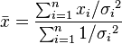
= 2.055 s

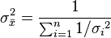

= 0.003 s ^{2.}

Il miglior tempo da considerarsi è : (2.06 ± 0.05) s

- Il volano

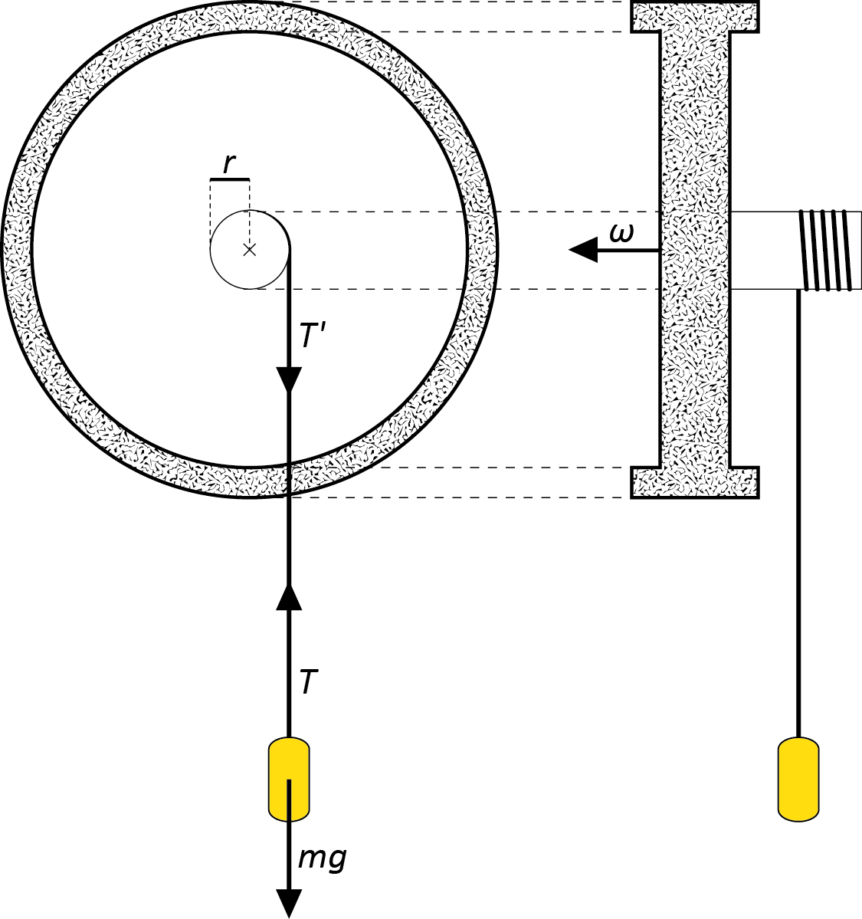
Obiettivo: studiare il momento d'inerzia di un volano e il relativo errore dovuto alla discesa e al successivo distacco di un peso collegato da un filo.

strumenti:
- volano: disco rigido di metallo al cui centro è posto un perno su cui è arrotolato un filo considerato inestensibile recante un peso.
- calibro: usato per la misurazione del diametro del volano
- cronometro digitale: per la misurazione del tempo del moto
- bilancia: per misurare la massa del peso

descrizione: si avvolge il filo attorno alla vite scanalata. Nello stesso momento in cui si lascia il peso libero di cadere, si avvia il cronometro e si misura l'accelerazione del volano dovuta al peso. Successivamente, una volta staccatosi, si misura la decelerazione.

Nella prima fase, il volano si muove con un'accelerazione pari ad α = a/R e l' equazione che ne descrive il moto è:
(mg−ma)r−M_{at}=I(a/r) (1)

Nella seconda fase il volano decelera fina a fermarsi per azione della forza d'attrito. L'equazione del moto è:
−M_{at}=Iα' (2)

Combinando le due equazioni dei moti, posso eliminare il momento frenante M_{at} dovuto all'attrito e ottengo il valore del momento d'inerzia:
I=(mgr−αmr²)/(α− α')

elaborazione dati:

per ricavare il valore di α si misura il tempo del 7 giri iniziali del volano per 16 volte.
Supponendo che il momento frenante delle forze di attrito sia costante, dall'equazione del moto (1) è chiaro che l'accelerazione del peso, così come l'accelarazione angolare del disco, è costante. La velocità angolare varierà, dunque, in modo costante, secondo la relazione:

ω(t)=ω₀+αt

T1 | T2 | T3 | T4 | T5 | T6 | T7
16.00 | 6.51 | 5.21 | 4.36 | 3.78 | 3.10 | 3.16
16.20 | 6.71 | 5.08 | 4.34 | 3.70 | 3.43 | 3.06
15.99 | 6.55 | 5.26 | 4.35 | 3.88 | 3.50 | 3.15
15.81 | 6.71 | 5.29 | 4.23 | 3.80 | 3.53 | 3.16
15.60 | 6.63 | 5.21 | 4.31 | 3.85 | 3.41 | 3.13
16.10 | 6.73 | 5.10 | 4.41 | 3.85 | 3.48 | 3.23
16.21 | 6.76 | 5.26 | 4.36 | 3.88 | 3.50 | 3.30
15.96 | 6.70 | 5.00 | 4.36 | 3.88 | 3.56 | 3.15
15.85 | 6.35 | 5.30 | 4.38 | 3.80 | 3.53 | 3.16
15.65 | 6.70 | 5.26 | 4.33 | 3.93 | 3.50 | 3.21
15.95 | 6.80 | 5.16 | 4.39 | 3.96 | 3.38 | 3.23
15.65 | 6.78 | 5.15 | 4.49 | 3.93 | 3.48 | 3.15
15.80 | 6.81 | 5.22 | 4.27 | 3.77 | 3.57 | 3.24
15.76 | 6.73 | 5.24 | 4.39 | 3.93 | 3.48 | 3.24
15.99 | 6.69 | 5.16 | 4.35 | 3.82 | 3.53 | 3.13
15.88 | 6.69 | 5.26 | 4.39 | 3.87 | 3.61 | 3.10

Fra i 7 set di periodi ci sono 2 misure decisamente sospette, ovvero
t9 = 6.35 s (set T2)
t1 = 3.10 s (set T6)
Secondo il criterio di Chauvenet queste due misure sono entrambe da rigettare, in quanto la loro distanza in deviazioni standard dal valor medio risulta
t9 _{out} = 2.76 corrispondente a una probabilità del 99.42 %
t1 _{out} = 3.23 corrispondente a una probabilità del 99.87 %
Da cui si ottiene che le probabilità di ottenere misure peggiori di queste sono
p9 = 1 – 0.9942 = 0.0058
p1 = 1 – 0.9987 = 0.0013
e dunque un numero di misure peggiori n = Np pari a
n9 = 16*0.0058 = 0.1
n1 = 16*0013 = 0.02
che sono entrambi minori di 0.5 e saranno quindi rigettate.

Si procede a calcolare valori medi ed errori omettendo queste misure:

ṫ = Σ ti / n

ω_{medio} = 2π /ṫ

σ_{t} = √Σ (xi- ẋ)²/(n-1)

σ _{t medio}= σ_{t} / √n

σ _{ω medio} = (2π / t²) x σ_{t medio}

ṫ (s) | ω_{medio} (rad/s) | σ_{t} (s) | σ _{medio} t (s) | σ _{ω medio} (rad/s)
15.9 | 0.395 | 0.2 | 0.05 | 0.001
6.70 | 0.938 | 0.08 | 0.02 | 0.003
5.20 | 1.209 | 0.08 | 0.02 | 0.005
4.36 | 1.442 | 0.06 | 0.01 | 0.005
3.85 | 1.631 | 0.07 | 0.02 | 0.007
3.50 | 1.796 | 0.06 | 0.02 | 0.008
3.18 | 1.979 | 0.06 | 0.02 | 0.01

Tuttavia per la costruzione del grafico è necessario conoscere la velocità istantanea che è pari alla velocità media in un certo istante di tempo t/2. Ovvero:

t' = ṫ /2

Il suo errore sarà dato, secondo la teoria degli errori, da:

δ_{t'} = √Σ δ_{t} ²

Quindi per i tempi presi singolarmente si utilizza tale formula:
T1 = t1 * 1/2
T2 = t1 + t2 *1/2
T i = t1 + ... + ti *1/2

Essendo Ti una sommatoria di tempi, l'errore su di essa si calcola facendo la radice quadrata della sommatoria degli errori sui tempi δti al quadrato, dividendo l'ultimo errore per quattro :

δ T1 = √ (δt1) ² /4
δT2 = √Σ [(δt1)² + (δt2)² /4]
δTi = √Σ [(δt1)² + ...+ (δti)²/4]

t' (s) | δt' (s)
7.95 | 0.02
19.25 | 0.05
25.20 | 0.05
29.97 | 0.06
34.07 | 0.06
37.73 | 0.06
41.05 | 0.07

Allegato C su carta millimetrata

Assumendo che i dati sperimentali seguano una distribuzione lineare, è possibile calcolare la miglior stima della retta che interpola tali dati mediante il metodo dei minimi quadrati.
Data la retta di equazione y= ax+b, l'intercetta e il coefficiente angolare della retta si trovano con le seguenti formule:

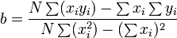
= 0.0164 σb = 0.0002

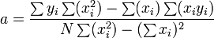
= 0.048 σa= 0.005

L'accelerazione α sarà: a= α = 0.047581

Tramite il coefficiente di correlazione lineare misuro la probabilità P dei punti di trovarsi nella retta. Il coefficiente ρ varia da ±1. Più ρ tende a 0 e meno i punti si adatteranno alla retta.

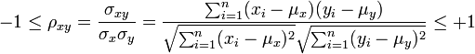

Il nostro valore di ρ = 0.999 circa 1, quindi si può affermare che i punti trovati si adatteranno alla retta, che avrà equazione:

y = 0.0164 + 0.0475 x

Per precisare, il valore di b nell'equazione della retta idealmente dovrebbe essere 0, così da far partire la pendenza della retta dall'origine.

ω₀ ^{atteso} = 0

Il nostro dato però è diverso da zero e ciò è sicuramente dovuto alla presenza di errori sistematici durante l'esecuzione dell'esperienza.
Tuttavia per essere valido il nostro dato sperimentale ottenuto deve seguire la seguente formula:

│ω₀ ^{sperimentale} - ω₀ ^{atteso}│≤ 2δω₀

La validità è confermata dalla rappresentazione grafica in cui la retta trovata segue un andamento lineare con i relativi errori.

elaborazione dati per la misura di α': si misura il tempo di un giro ogni 20 giri di decelerazione del volano.
Il volano si è arrestato a 202.83 ± 0.03 giri totali.
Per ricavare l'equazione del moto consideriamo l'unica forza in gioco, la forza dell'attrito, e la uguagliamo alla variazione di energia cinetica:

1/2 ω²f - 1/2 ω²i = ∫ -Matt x dθ

Da cui si ricava:

ω² f = ω ² i + 4πNα

giro | 1 | 21 | 41 | 61 | 81 | 101 | 121 | 141 | 161 | 181 | 201
T | 2.19 | 2.27 | 2.54 | 2.96 | 3.07 | 3.27 | 3.85 | 4.71 | 5.52 | 7.91 | 27.28

Per ricavarci ω ² _{fin} si procede come per il calcolo della semplice velocità angolare, data da: ω = (2π/t) .

Elevando al quadrato otteniamo il risultato richiesto e il suo relativo errore:

ω² _{fin} =(2π/t) ²

σ ω ² _{fin} = (4 π² / t³) σ_{t}

ω² (rad/s)2 | σ ω ² (rad/s)2
8.20 | 0.2
7.77 | 0.2
6.11 | 0.1
4.54 | 0.08
4.19 | 0.07
3.68 | 0.06
2.66 | 0.03
1.78 | 0.02
1.31 | 0.01
0.63 | 0.004
0.05 | 0.0009

Allegato D su carta millimetrata.

Si usa il metodo dei minimi quadrati per ricavarci la retta e servendoci delle formule sopra riportate otteniamo:
b'= 7.9 σb'=0.002
a'= -0.04 σa'= 0.252

da: b'= 4πα' ci ricaviamo α' = b'/4π ± σb' /4π = (0.0032± 0.0002) rad/s²

Per definire l'attendibilità dei dati ricavati si usa il coefficiente di correlazione lineare servendoci delle formule sopra riportate otteniamo:
ρ = -0.98

Essendo un valore negativo, ci attenderemo che i dati siano attendibili alla retta, che avrà equazione:

y= 7.9 -0.04 x

La retta riportata nel grafico non segue esattamente un andamento lineare, probabilmente ciò è dovuto alla scarsa precisione nell'operare.

calcolo del momento d'inerzia:

Per calcolare il momento d'inerzia ci si serve sia della massa del peso sia del diametro del volano. Nel calcolo della massa, tramite la bilancia, abbiamo pesato il peso singolarmente e poi il peso con il filo, per poi fare la media tra le due.
massa peso singolo = 34.01 g
massa peso+filo= 39.51 g

massa media = (massa peso + massa peso+filo) / 2 =34.3 g

σ massa = 0.3 g

Si misura il diametro del volano mediante un calibro e si trova il valore migliore per ricavare successivamente il raggio.
d1=37.94
d2=37.76
d3=39.24

dbest= (d1+d2+d3)/ 3 = 38 mm
σ d = 0.25 mm

Rbest = (dbest / 2) ± (σd/ 2) = 19.0 ± 0.1 mm

Per calcolare il momento d'inerzia basta sostituire i valori conseguiti alla formula:

I=(mgr−αmr²)/(α− α') = [(0.019)m (0.034)kg (9.8m/s²) ] - [ (0.047)rad/s² (0.019)m]

(0.047)rad/s² - (-0.003) rad/s²

= 0.126 kgm²

Per il calcolo dell'errore del momento d'inerzia si sommano sotto radice quadrata i quadrati degli scarti dei suoi componenti:

σI = √(δI / δm)² (σm) + (δI/δR)² (σR) + (δI/δα)² (σα) + (δI/δα')² (σα') = 0.008 kgm²

dove il contributo dei singoli errori è il seguente:

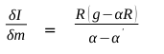

(δI / δm)² (σm) = 1.21 x 10 ⁻⁶

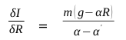
(δI/δR)² (σR) = 1.76 x 10⁻⁶

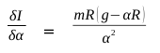
(δI/δα)² (σα) = 2.80 x 10 ⁻⁷

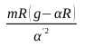
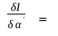
(δI/δα')² (σα') = 5.83 x 10⁻⁵

Dai dati sopra riportati si può facilmente verificare che l'errore con valore maggiore è riguardante α', quindi se si vuole migliorare il risultato finale, ottenendo così un'incertezza minore, bisogna migliorare la misurazione del tempo che il volano impiega a fare i giri misurati in precedenza.

Infine, riassumendo, la miglior stima del momento d'inerzia è:

I = (0.126 ± 0.008) kgm²

